Протокол № 16
заседания членов Совета Некоммерческого партнерства «Межрегиональное объединение дорожников «СОЮЗДОРСТРОЙ»

г. Москва 16 августа 2011 г.

Форма проведения: очная

Присутствовали члены Совета: Андреев Алексей Владимирович – генеральный директор ОАО «ДСК «АВТОБАН», Вайншток Леонид Владимирович – генеральный директор ОАО «Центродорстрой», Кошкин Альберт Александрович – президент НП МОД «СОЮЗДОРСТРОЙ», Лилейкин Виктор Васильевич – генеральный директор ЗАО «Союз-Лес», Любимов Игорь Юрьевич – генеральный директор ООО «СК «Самори», Макеев Александр Владимирович – Президент ОАО «АСДОР», Кондрат Борис Иванович – Председатель Совета директоров ОАО «УСК МОСТ», Нечаев Александр Федорович – генеральный директор ООО «Севзапдорстрой», Рощин Игорь Валентинович – генеральный директор ОАО «Дорисс», Власов Владимир Николаевич – генеральный директор ОАО «МОСТОТРЕСТ», Хвоинский Леонид Адамович – генеральный директор НП МОД «СОЮЗДОРСТРОЙ», Абрамов Валерий Вячеславович – Генеральный директор ЗАО «ВАД».

Повестка дня:

1. Рассмотрение заявлений членов СРО НП МОД «СОЮЗДОРСТРОЙ» о внесении изменений в Свидетельство о допуске к видам работ, которые оказывают влияние на безопасность объектов капитального строительства, согласно Перечню видов работ, утвержденного Приказом № 624 Минрегионразвития России от 30.12.2009г.;

2. Рассмотрение заявлений членов СРО НП МОД «СОЮЗДОРСТРОЙ» о внесении изменений в Свидетельство о допуске к особо опасным и технически сложным объектам, которые оказывают влияние на безопасность объектов капитального строительства, согласно нового Перечня видов работ, утвержденного Приказом № 624 Минрегионразвития России от 30.12.2009г;

3. Рассмотрение вопроса о прекращении членства в Партнерстве, организаций-членов написавших заявление о добровольном выходе из состава Партнерства.

Первый вопрос: Слушали генерального директора СРО НП МОД «СОЮЗДОРСТРОЙ Хвоинского Л.А. – согласно заключению комиссии, по рассмотрению заявлений и документов членов СРО НП МОД «СОЮЗДОРСТРОЙ» о внесении изменений в Свидетельство о допуске к видам работ, которые оказывают влияние на безопасность объектов капитального строительства, согласно Перечню видов работ, утвержденного Приказом № 624 Минрегионразвития России от 30.12.09г. предлагаю внести изменения в Свидетельство о допуске к видам работ, которые оказывают влияние на безопасность объектов капитального строительства следующим организациям – членам Партнерства: ОАО «АСДОР», ООО «Зебра Р», ООО «Магистраль».

Решили: Внести изменения в Свидетельство о допуске к видам работ, которые оказывают влияние на безопасность объектов капитального строительства, согласно Перечню видов работ, утвержденного Приказом № 624 Минрегионразвития России от 30.12.09г, следующим членам Партнерства: ОАО «АСДОР», ООО «Зебра Р», ООО «Магистраль».

Голосовали:
За – 12 , против – нет , воздержался – нет .

Второй вопрос: Слушали генерального директора СРО НП МОД «СОЮЗДОРСТРОЙ Хвоинского Л.А. – согласно поступившим в адрес Партнерства заявлений членов СРО НП МОД «СОЮЗДОРСТРОЙ» о внесении изменений в Свидетельство о допуске к особо опасным и технически сложным объектам, которые оказывают влияние на безопасность объектов капитального строительства, согласно Перечню видов работ, утвержденного Приказом № 624 Минрегионразвития России от 30.12.2009г, предлагаю выдать свидетельства о допуске по заявленным видам работ, следующим организациям – членам Партнерства: ООО «ГИДСТРО», ЗАО «Мостотоннельная компания».

Решили: Внести изменения в Свидетельство о допуске к особо опасным и технически сложным объектам, которые оказывают влияние на безопасность объектов капитального строительства, согласно Перечню видов работ, утвержденного Приказом № 624 Минрегионразвития России от 30.12.2009г, следующим организациям – членам Партнерства: ООО «ГИДСТРО», ЗАО «Мостотоннельная компания».

Голосовали:
За – 12 , против – нет , воздержался – нет .

Третий вопрос: Слушали генерального директора СРО НП МОД «СОЮЗДОРСТРОЙ Хвоинского Л.А.- в адрес нашего Партнерства поступило письма от организации – члена СРО НП МОД «СОЮЗДОРСТРОЙ»- ООО «Новейшие Технологии» о добровольном выходе из числа членов саморегулируемой организации. Согласно пункту 1 части 1 статьи 55.7 ФЗ № 148-ФЗ от 22.07.08г. «О внесении изменений в Градостроительный Кодекс Российской Федерации и отдельные законодательные акты Российской Федерации», предлагаю направить в Ростехнадзор данные о прекращении членства ООО «Новейшие Технологии» в саморегулируемой организации Некоммерческое партнерство «Межрегиональное объединение дорожников «СОЮЗДОРСТРОЙ».

Решили: На основании п. 1 ч. 1 ст. 55.7 ФЗ № 148-ФЗ от 22.07.08г. «О внесении изменений в Градостроительный Кодекс Российской Федерации и отдельные законодательные акты Российской Федерации», исключить ООО «Новейшие Технологии» с 09 августа 2011 года из членов саморегулируемой организации Некоммерческое партнерство «Межрегиональное объединение дорожников «СОЮЗДОРСТРОЙ», направить в Ростехнадзор данные о прекращении ООО «Новейшие Технологии» членства в саморегулируемой организации Некоммерческое партнерство «Межрегиональное объединение дорожников «СОЮЗДОРСТРОЙ».

Голосовали:
За – 12 , против – нет , воздержался – нет .

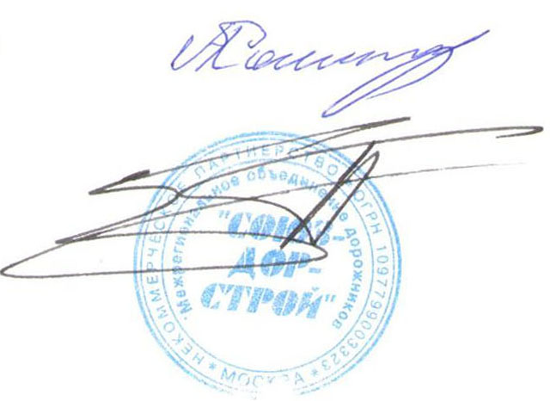
Председатель Собрания А.А. Кошкин

Секретарь Собрания П.Л. Суханов

